浙江万里学院实验报告
成绩：
教师： 柴本成

课程名称： 数据结构与算法
实验名称： 二叉树的创建及遍历
专业班级： 姓名： 学号： 实验日期：

一、实验目的
（1）熟练掌握二叉树的2种建树方法（二叉链表、列表之列表）；
（2）掌握二叉树的先序遍历、中序遍历和后序遍历

二、实验内容
请参考课堂练习代码，实现二叉树的二叉链表存储方法并完成以下操作
- 二叉树的补空建树方法。补空法指如果左子树或右子树为空，则用特殊字符补空，例如“#”。然后按照先序遍历的顺序，得到先序遍历序列，根据该序列递归创建二叉树。
- 完成二叉树的先序遍历、中序遍历、后序遍历和层次遍历。
- 参照输出二叉树高度的代码，完成计算二叉树叶子数和二叉树结点数的代码。

要求：
- 补全所有代码，包括（中序遍历和后序遍历）
- 至少给出2个样例输入，画出对应的二叉树（纸上画拍照或者直接word等软件绘制），手写4种遍历的结果，将程序运行后的结果截图与手写结果对比。

完成以上题目的同时，特别注意养成好的代码习惯。
- 挑选部分算法，给出思路分析（适当增加一些图例分析），可以参考课件和教材；
- 参照附件的代码，给出完整代码，要求函数声明及关键代码处必须有注释.。

# 二叉树的存储-二叉链表
class BTree:
# 构造方法
def __init__(self, x=None):
self.root = x # 树根
self.lchild = None # 左子树初始化为空
self.rchild = None # 右子树初始化为空

# 根据补空法字符串s创建二叉树
def create(s):
if s[0] == '#':
s.pop(0)
return None
T = BTree(s[0])
s.pop(0)
T.lchild = create(s)
T.rchild = create(s)
return T

# 先序遍历二叉树T
def preOrder(T):
if T is None: # 递归出口 not T 或 T == None
return
print(T.root, end="") # 输出树根的值
preOrder(T.lchild) # 递归访问左子树
preOrder(T.rchild) # 递归访问右子树

# 中序遍历二叉树T
def inOrder(T):
if T is None: # 递归出口 not T 或 T == None
return
inOrder(T.lchild) # 递归访问左子树
print(T.root, end="") # 输出树根的值
inOrder(T.rchild) # 递归访问右子树

# 后序遍历二叉树T
def postOrder(T):
if T is None: # 递归出口 not T 或 T == None
return
postOrder(T.lchild) # 递归访问左子树
postOrder(T.rchild) # 递归访问右子树
print(T.root, end="") # 输出树根的值

# 层次遍历二叉树
def layerOrder(T):
if T is None:
return
queue = [T]
while queue:
node = queue.pop(0)
print(node.root, end="")
if node.lchild:
queue.append(node.lchild)
if node.rchild:
queue.append(node.rchild)

# 求二叉树T的高度
def getHeight(T):
if not T: # 空树的树高为0
return 0
lmax = getHeight(T.lchild) # 左子树的树高
rmax = getHeight(T.rchild) # 右子树的树高
ans = lmax + 1 if lmax > rmax else rmax + 1
return ans

# 求二叉树T的叶子数
def getLeafCount(T):
if T is None:
return 0
if T.lchild is None and T.rchild is None:
return 1
return getLeafCount(T.lchild) + getLeafCount(T.rchild)

# 求二叉树T的结点数
def getNodeCount(T):
if T is None:
return 0
return 1 + getNodeCount(T.lchild) + getNodeCount(T.rchild)

# 测试程序
T = create(list("ABD##E##C##"))
print("先序遍历：", end="")
preOrder(T)
print("\n中序遍历：", end="")
inOrder(T)
print("\n后序遍历：", end="")
postOrder(T)
print("\n层次遍历：", end="")
layerOrder(T)
print("\n二叉树高度：", getHeight(T))
print("二叉树叶子数：", getLeafCount(T))
print("二叉树结点数：", getNodeCount(T))

输入：ABD##E##C##
A
/ \
B C
/ \
D E
对应的输出：
先序遍历：ABDEC
中序遍历：DBEAC
后序遍历：DEBCA
层次遍历：ABCDE
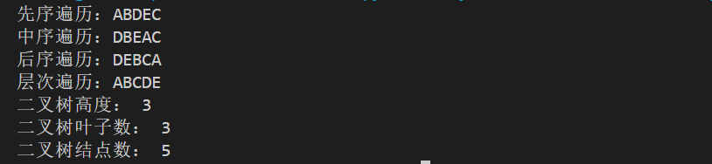

输入：AB##C##
A
/ \
B C
对应的输出：
先序遍历：ABC
中序遍历：BAC
后序遍历：BCA
层次遍历：ABC
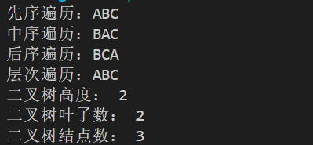

三、问答题
1、什么是二叉树？什么是满二叉树？什么是完全二叉树？
二叉树是一种树形数据结构，其中每个节点最多有两个子节点，分别称为左子节点和右子节点。二叉树的特点是每个节点的度（子节点的数量）最多为2。
满二叉树是一种特殊的二叉树，其中每个节点要么是叶子节点（没有子节点），要么有两个子节点，并且所有叶子节点都在同一层次上。
完全二叉树是一种特殊的二叉树，其中除了最后一层外，所有层次上的节点都是满的，并且最后一层的节点从左到右依次排列。

2、二叉树有哪几种存储方式？什么样的二叉树适合用顺序结构来存储？
二叉树的存储方式主要有两种：
- 顺序存储：使用数组来存储二叉树的节点。
- 链式存储：使用链表来存储二叉树的节点。每个节点包含数据域和两个指针域，分别指向左子节点和右子节点。
完全二叉树适合用顺序结构来存储，因为完全二叉树的节点在数组中的位置是连续的，不会浪费存储空间。

3、给定一组数据代表二叉树的结点数，比如1，3，6。你来算算，可以构建出多少种不同的二叉树？请画出所有的二叉树。
对于给定的节点数，可以构建的不同二叉树的数量是由卡特兰数（Catalan number）决定的。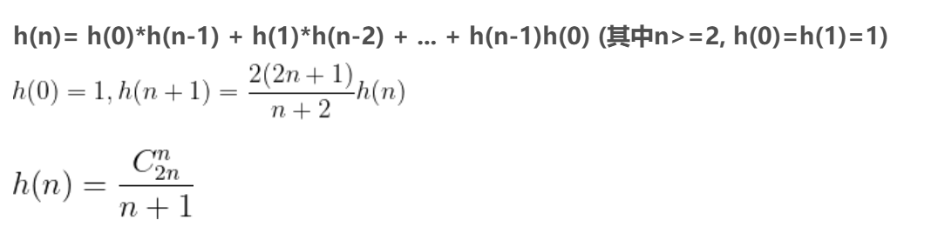其中，( hn ) 表示有 ( n ) 个节点的二叉树的数量。
- 1个节点：可以构建1种不同的二叉树。
- 3个节点：可以构建5种不同的二叉树。
- 6个节点：可以构建132种不同的二叉树。
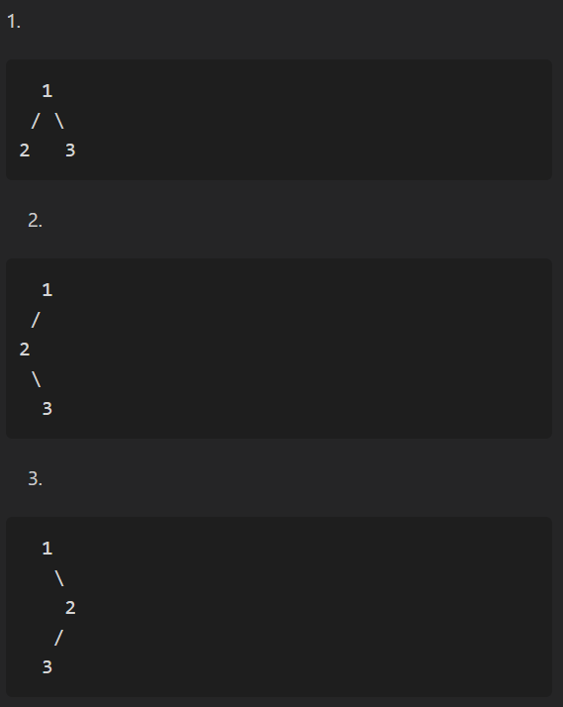
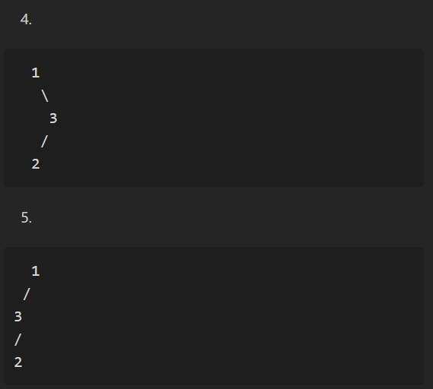

四、实验小结（不少于100字）
在本次实验中，我深入学习了二叉树的创建及遍历方法，掌握了二叉树的基本概念和操作。通过实现二叉树的补空建树方法，我理解了如何利用字符串表示法构建二叉树，并在此过程中加深了对递归思想的理解。
首先，我实现了二叉树的先序遍历、中序遍历和后序遍历，能够清晰地输出树的节点值。这些遍历方法不仅帮助我理解了树的结构，还让我认识到不同遍历方式的特点和应用场景。例如，先序遍历可以用于复制树结构，而中序遍历则常用于排序操作。
其次，我还完成了层次遍历的实现，这让我体会到如何利用队列来实现广度优先搜索的思路。通过层次遍历，我能够按层次输出树的节点，进一步加深了对树形结构的理解。
在计算二叉树的高度、叶子数和节点数的过程中，我掌握了如何通过递归来解决问题。这不仅提高了我的编程能力，也让我对算法的设计与分析有了更深刻的认识。
通过本次实验，我认识到二叉树在计算机科学中的重要性，以及其在数据存储和检索中的广泛应用。同时，我也意识到良好的代码习惯对于编写高效、可维护的程序的重要性。在今后的学习中，我将继续加强对数据结构与算法的理解，努力提升自己的编程能力。

参考代码：
- #二叉树的存储-二叉链表
- class BTree:
- #构造方法
- def __init__(self,x = None):
- self.root = x #树根
- self.lchild = None #左子树初始化为空
- self.rchild = None #右子树初始化为空

- #根据补空法字符串s创建二叉树
- def create(s):
- if s[0] == '#':
- s.pop(0)
- return None
- T = BTree(s[0])
- s.pop(0)
- T.lchild = create(s)
- T.rchild = create(s)
- return T

- #先序遍历二叉树T
- def preOrder(T):
- if T is None: #递归出口 not T 或 T == None
- return
- print(T.root,end = "") #输出树根的值
- preOrder(T.lchild) #递归访问左子树
- preOrder(T.rchild) #递归访问右子树
- #中序遍历二叉树T
- def inOrder(T):
- pass
- #后序遍历二叉树T
- def postOrder(T):
- pass
- #层次遍历二叉树
- def layerOrder(T):
- pass
- #求二叉树T的高度
- def getHeight(T):
- if not T: #空树的树高为0
- return 0
- lmax = getHeight(T.lchild) #左子树的树高
- rmax = getHeight(T.rchild) #右子树的树高
- ans = lmax + 1 if lmax > rmax else rmax + 1
- return ans

- #T = create(list("AB##C##"))
- T = create(list("ABD##E##C##"))
- #T = create()
- print("先序遍历：",end = "")
- #先序遍历
- preOrder(T)
- print("\n中序遍历：",end = "")
- inOrder(T)
- print("\n后序遍历：",end = "")
- postOrder(T)
- print("\n层次遍历：",end = "")
- layerOrder(T)

